Муниципальное бюджетное учреждение дополнительного образования
Центр детского (юношеского) научно-технического творчества

Методическая разработка
по теме: «Множество»

Автор:
Токарева И.В

Армавир
2021

Токарева И.В.
Множество: Методическая разработка. - Армавир: МБУ ДО ЦНТТ, 2021.-15с.

Предлагаемая методическая разработка является практическим руководством при изучении раздела «Множество» по информатике для дошкольников. Она содержит конспекты занятий. Издание предназначено для педагогов дополнительного образования и воспитателей ДОУ.

Содержание

Предисловие………………….……………………………….…стр.3
Введение…………………………………………………….…...стр.3
Конспект 1………………………………………………...……..стр.5
Конспект 2 …………………………………………………..…..стр.7
Конспект 3………………………………………..………….…..стр.9
Приложения……………………………………………………стр.11

Предисловие.
Данная методическая разработка адресована педагогам дополнительного образования и воспитателям ДОУ. В ней собраны конспекты по теме «Множество», которыми вы можете воспользоваться на занятиях информатики. Компьютер активно входит в нашу жизнь, становясь необходимым и важным атрибутом не только жизнедеятельности взрослых, но и средством обучения детей.
Введение
Разработка содержит конспекты занятий по информатике для дошкольного возраста. Знакомство с такими понятиями как множество, пересечение множества, объединение множества.
Цель: изучить множество и его виды.
Задачи:
- изучить понятие множество;
- находить множество среди группы предметов;
- выделять виды множества;
- развивать внимание, наблюдательность, память;
- способствовать развитию творческого и логического мышления.
Одно из основных понятий в информатике — множество. Множество — это совокупность объектов, объединённых между собой по какому-либо признаку.

Слово “множество” в обычном смысле всегда связывается с большим числом предметов. Например, мы говорим, что в лесу множество деревьев, но если перед домом два дерева, в обычной речи не говорят, что перед домом “множество деревьев”.
Множество обозначается кругом внутри, которого есть буква, с которой начинается множество. Например, множество «животных».
Ж

Если во множестве нет объектов, то оно называется «пустым».
Внутри множества может быть еще одно множество- вложенное. Например, множество - животных, вложенное множество – домашние животные.
Д
ж

Множества могут пересекаться, т.е. объекты которые относятся к двум и более множествам. Например, красный. Может относиться и к овощам и фруктам (красный помидор – красное яблоко)

Конспект 1
Тема: Множество предметов.
Цель: знакомить детей с понятием множество, непересекающиеся множества.
Задачи:
1. формировать умение детей определять множества по определенным признакам;
2. упражнять детей распределять элементы между множествами, которые находятся между собой в определенных отношениях
3. формировать учебные навыки;
4. развивать логическое мышление, память, воображение.
Тип занятия: изучение нового материала
Форма обучения: групповая
Методы обучения: наглядные, словесные, практические.
Оборудование и материалы: стол и стулья, мяч, ноутбук.
Дидактические материалы: набор карточек, презентация, раздаточный материал

Ход занятия.
1. Организационный момент
Здравствуйте ребята! Настраиваемся на работу.
2. Изучение нового материала
Ребята, какая геометрическая фигура на доске? (круг)
Сколько их? (много)
Ребята можно сказать, что это Множество кругов.
А как вы думаете, что такое Множество?
Множество – это группа предметов, которая объединена одним признаком. Например, это множество кругов. Также множество можно назвать группой.
Сейчас я вам буду называть предметы, а вы название множеств.
1. Корова, коза, лошадь, свинья (домашние животные)
2. Белый, красный, желтый, зеленый (цвет)
3. Ромашка, роза, василек, ландыш (цветы)
4. Капуста, огурец, помидор, лук (овощи)
5. Аня, Катя, Марина, Даша (имя девочки)
Ребята теперь я попрошу вас разделить множество кругов на 2 группы
(красные и синие)
Как можно назвать эти 2 множества?
(Множество красный круг и множество синий круг)
Ребята эти 2 множества не пересекаются, поэтому их называют непересекающиеся.
3. Практическая часть
Задание 1
Выделите из группы предметов множества. И обведите их разным цветом.
Задание 2
Назовите множество. В каждой строчке дорисуйте предмет, который соответствует данному множеству.
Задание 3
В каждой строчке найдите предмет, который не относится к данному множеству.
4. Итог занятия
Что такое множество? (группа предметов с общим признаком)
Какое множество может быть? (непересекающиеся)

Конспект 2
Тема: Вложенные множества
Цель: знакомить детей с понятием вложенные множество.
Задачи:
1. формировать умение детей определять множества по определенным признакам;
2. упражнять детей распределять элементы между множествами, которые находятся между собой в определенных отношениях
3. формировать учебные навыки;
4. развивать логическое мышление, память, воображение.
Тип занятия: изучение нового материала
Форма обучения: групповая
Методы обучения: наглядные, словесные, практические.
Оборудование и материалы: стол и стулья, мяч, ноутбук.
Дидактические материалы: набор карточек, презентация, раздаточный материал

План занятия
- Организационный момент.
Прозвенел звонок веселый
Все готовы? Всё готово?
Мы сейчас не отдыхаем,
Мы работать начинаем.
Здравствуйте ребята!
2. Повторение пройденного материала:
На доске висят карточки (яблоко, вишня, огурец, помидор, лук)
Разделите предметы на 2 группы: 1. Красные
2. Овощи
Какой предмет относится к 2 группам? ( помидор)
3. Изучение нового материала
На доске в хаотичном расположении рисунки игрушек: 4 куклы, 4 машинки, 3 смешарика. На доске нарисованы 3 мешка. Задание: разложить предметы по мешочкам. Выходит ученик, раскладывает игрушки по мешочкам с помощью магнитов.
Ребята, как можно назвать первое получившееся множество? (множество КУКЛЫ) Второе множество? (множество МАШИНКИ). Третье? (множество СМЕШАРИКИ)
- Мы получили много мешков, а теперь мы можем все эти мешочки положить в один большой мешок (появляется большой мешок). Как можно назвать этот мешок? (игрушки)
- Скажите, чего больше: кукол или игрушек? Машинок или игрушек? Смешариков или игрушек?
- Одно множество может быть частью другого множества.
Такое отношение множеств называется вложенным.
Все элементы маленьких множеств (например, Смешарики) называются элементами большого множества (Игрушки)
Игра «Кого на свете больше?»
Помним, что чего больше – это множество, а чего меньше – это вложенное множество
Рыб или акул (рыб, значит это множество, а акулы – вложенное множество)
Воробьев или птиц (птиц…)
Яблок или фруктов (фруктов…)
Цветов или ромашек (цветов…)
Берез или деревьев (деревьев…)
Зверей или зайцев (зверей…)
Бабочек или насекомых (насекомых…)
Шапок или головных уборов (головных уборов…
Чашек или посуды (посуды…)
Птиц или попугаев (птиц…)
Предметов мебели или шкафов (предметов мебели…)
Мальчиков или детей (детей…)
Мячей или игрушек (игрушек…)
4. Практическая часть
Задание 1
Даны предметы (корова, коза, слон, волк, лошадь, лиса, медведь, заяц)
Как называется множество? (животные)
Какое вложенное множество можно выделить? (домашние животные) Нарисуйте схему
Задание 2
Даны предметы (кукла, робот, машинка, мяч, ракетка, клюшка, коньки)
На какие два множества разделить эти предметы. (игрушки и спортивный инвентарь)
Синим цветом обведите игрушки, красным спортивный инвентарь.
Какой предмет относится к этим 2 множествам (мяч) его мы обвели двумя цветами.
Нарисуйте схему. (пересечение)
Задание 3
Даны предметы цветы и овощи. Обведите цветы одним цветом, овощи другим. Есть ли предметы которые мы обвели 2 раза? (нет)
Как называется данное множество? (непересекающиеся) Нарисуйте схему.
5. Итог занятия.
Что такое множество?
С каким множеством мы сегодня познакомились? (вложенное)
Какие множества повторили? (непересекающиеся, пересекающиеся)

Конспект 3
Тема: Пересекающиеся множества.
Цель: знакомить детей с понятием пересекающиеся множества.
Задачи:
1. формировать умение детей определять множества по определенным признакам;
2. упражнять детей распределять элементы между множествами, которые находятся между собой в определенных отношениях
3. формировать учебные навыки;
4. развивать логическое мышление, память, воображение.
Тип занятия : изучение нового материала
Форма обучения: групповая
Методы обучения: наглядные, словесные, практические.
Оборудование и материалы: стол и стулья, мяч, ноутбук.
Дидактические материалы: набор карточек, презентация, раздаточный материал

План занятия
1. Организационный момент
Здравствуйте ребята!
Прозвенел звонок веселый.
Мы начать урок готовы.
Будем слушать, рассуждать
И друг другу помогать.
2. Повторение пройденного материала
На доске развешены карточки с животными.
Ребята что это за множество? (животные)
На какие 2 группы можно разделить их? (домашние и дикие)
Как называются эти множества (множество домашние животные и множество дикие животные)
Какие это множества (непересекающиеся)
3. Изучение нового материала
Ребята на доске висят картинки. Как назвать это множество? (игрушки)
Разделите эти игрушки на 2 группы:
1. Синие игрушки (по 3 шт)
2. Машинки (по 3 шт)
А куда мы отправим синюю машинку? Ведь она соответствует и 1 и 2 группе?
Значит, её надо положить на пересечении 2-х кругов.
4.Практическая часть
Задание 1
Разделите предметы на 2 группы: круглые и съедобные, в пересечение нарисуйте предметы, которые относятся и к круглым и к съедобным.
Задание 2
Перед вами множество геометрических фигур. Разделите эти фигуры на большие и на фигуры, у которых есть угол. (1.Множество большой круг и овал, 2 множество квадрат, прямоугольник. Пересечение большой треугольник)
Куда отнесем большой треугольник? (в пересечение, так как он относится к 2 группам)
Задание 3
Раскрасьте не треугольник, не овал, не квадрат и не красным цветом.
(Дети раскрашивают прямоугольник и круг любым цветом, кроме красного.)
Что и каким цветом вы раскрасили? А почему ты не раскрасил квадрат? Треугольник?
Овал? Почему ты не раскрасила фигуру красным цветом?
5.Итог занятия
Что такое множество?
С каким множеством мы с вами сегодня познакомились? (пересекаемые)
А какое множество вы еще знаете? (непересекающиеся)

Приложение 1
Задание 1

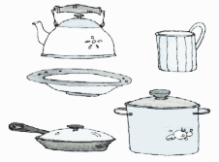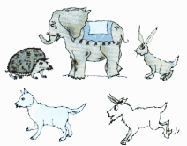
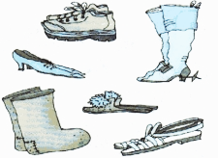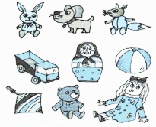
Задание 2
 | 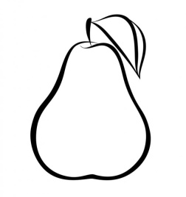
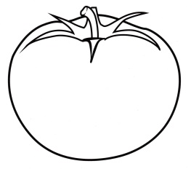 | 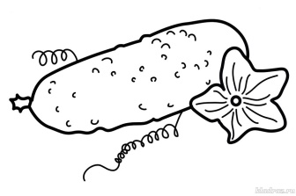

Задание 3

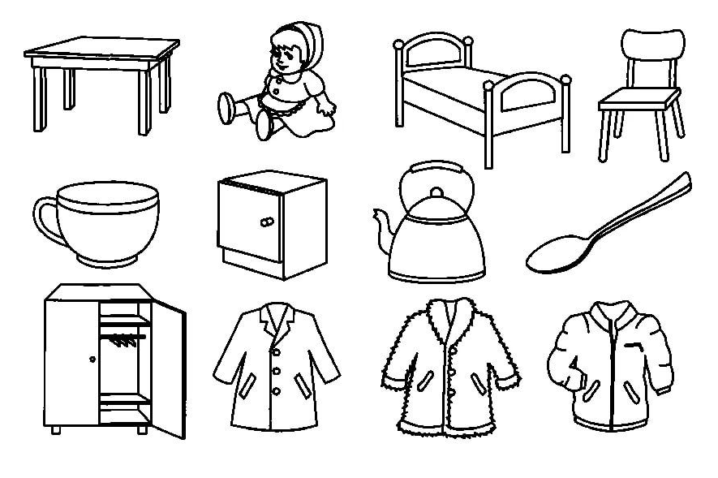

Приложение 2
Задание 1
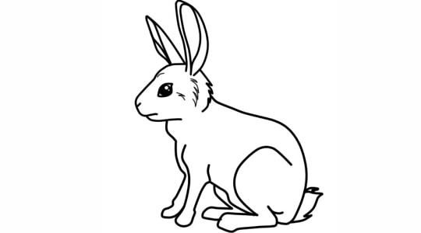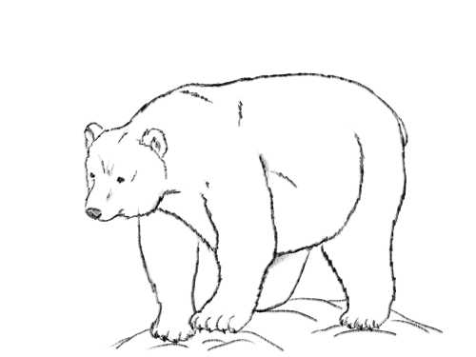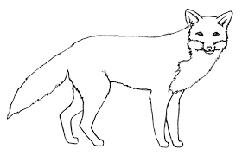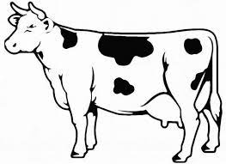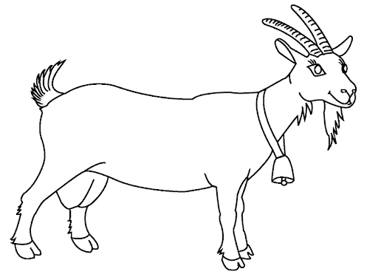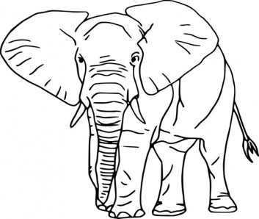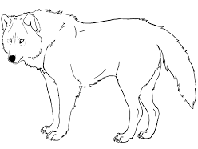
Задание 2
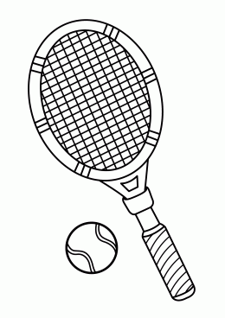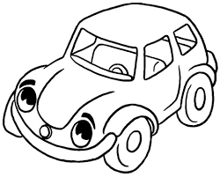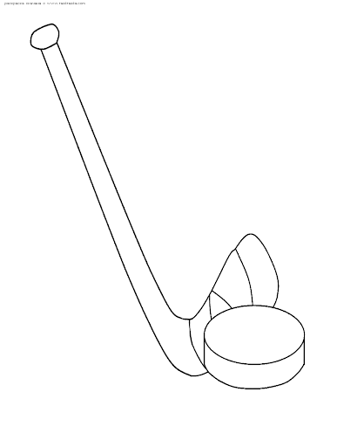
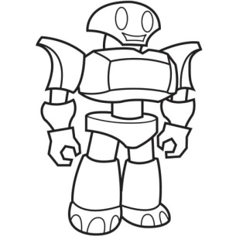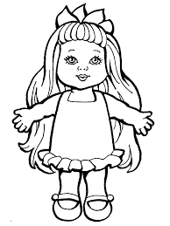

Задание 3

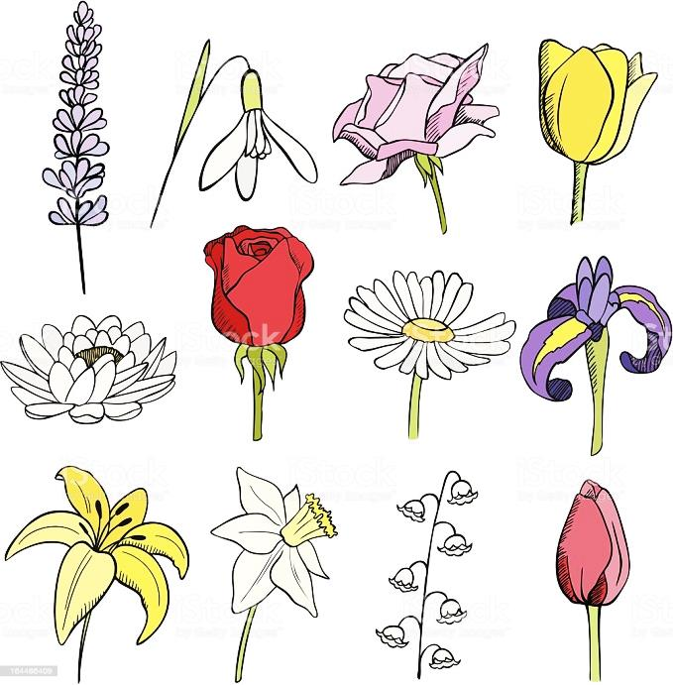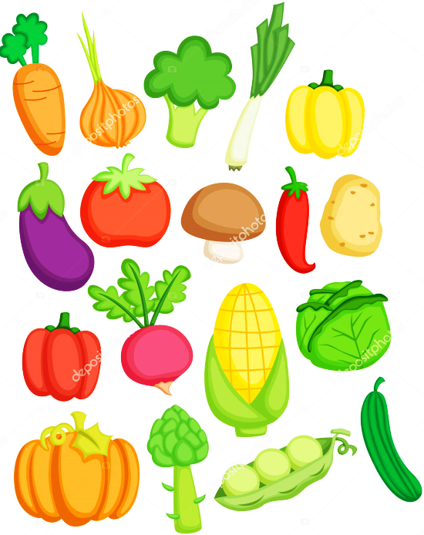

Приложение 3
Задание 1

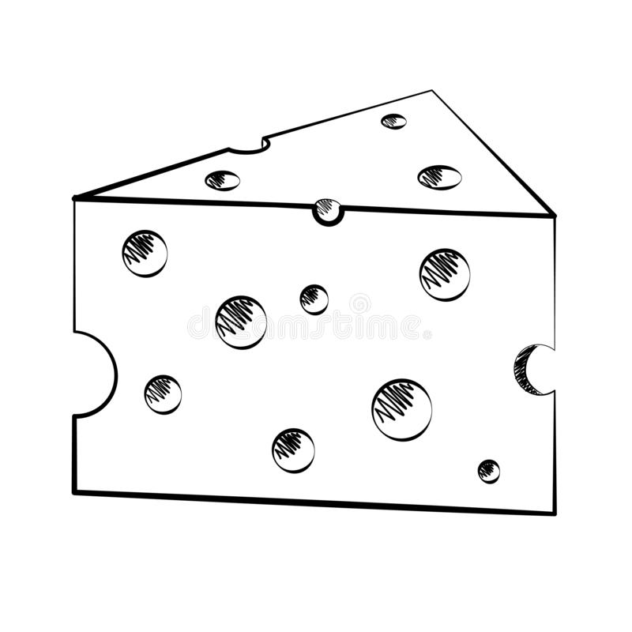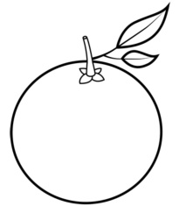
 |  |  |  | 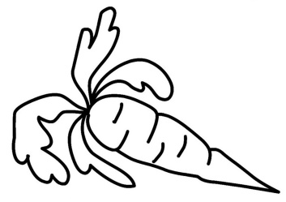
 | 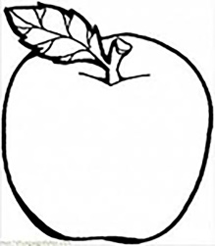 | 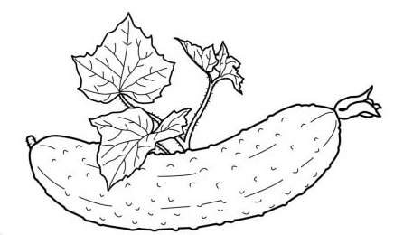 | 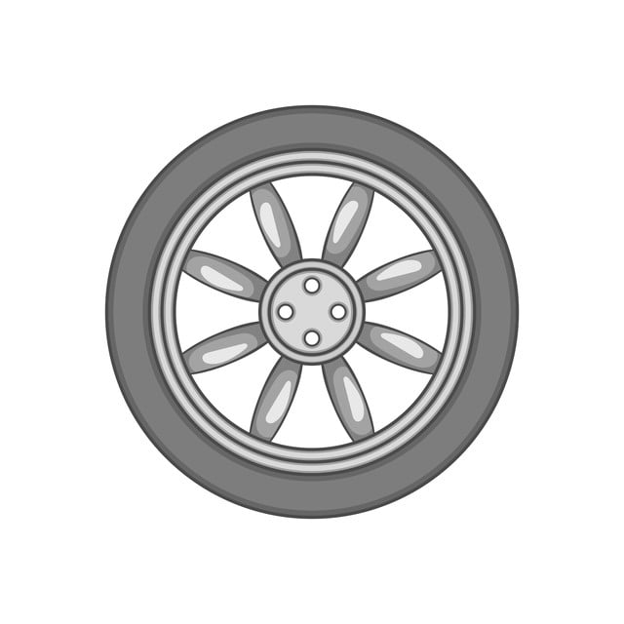

Задание 2

Задание 3

